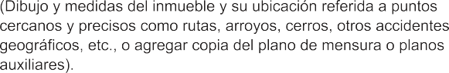





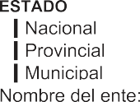

(*) Toda falsedad en los datos comportará la anulación de la autorización de la Subsecretaría de Control y Vigilancia de Fronteras sin perjuicio de las sanciones que pudieran corresponder.

